Dzień dobry czwartoklasiści
W tym tygodniu temat „Intymność” ale zaczniemy od sfer bliskości.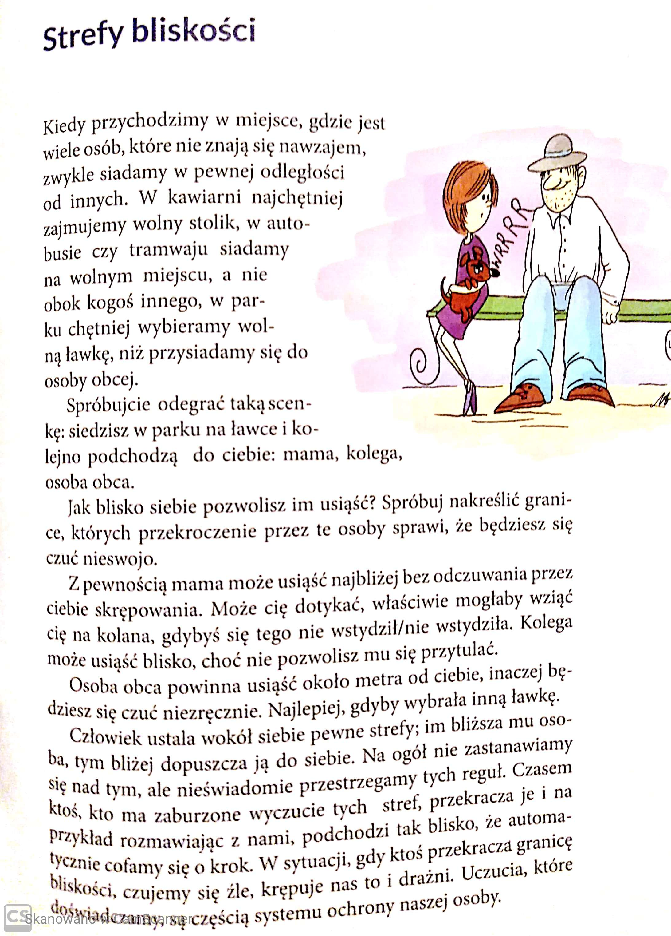

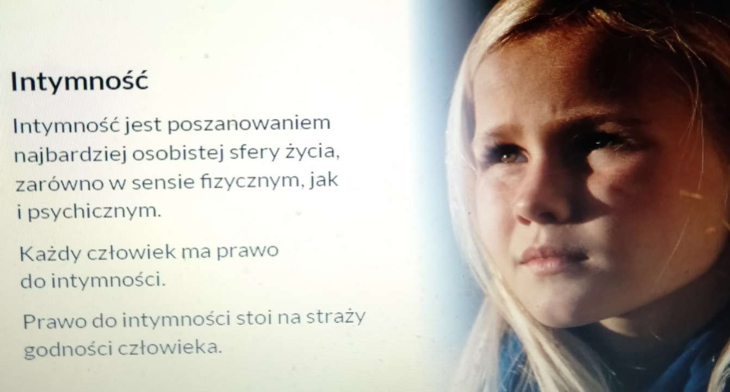
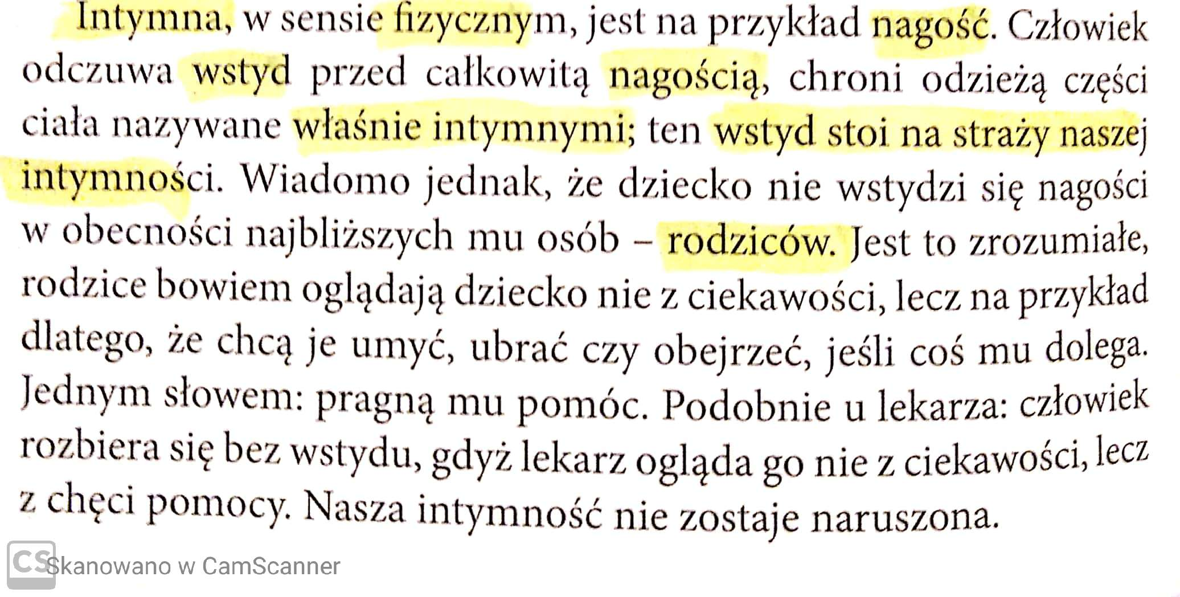

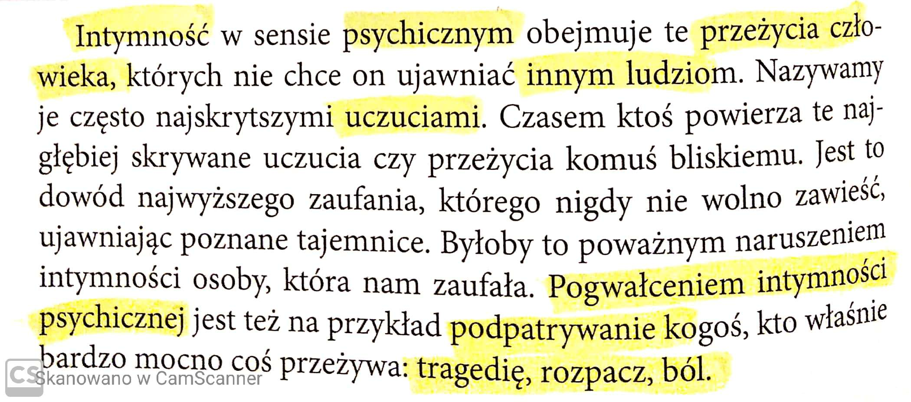
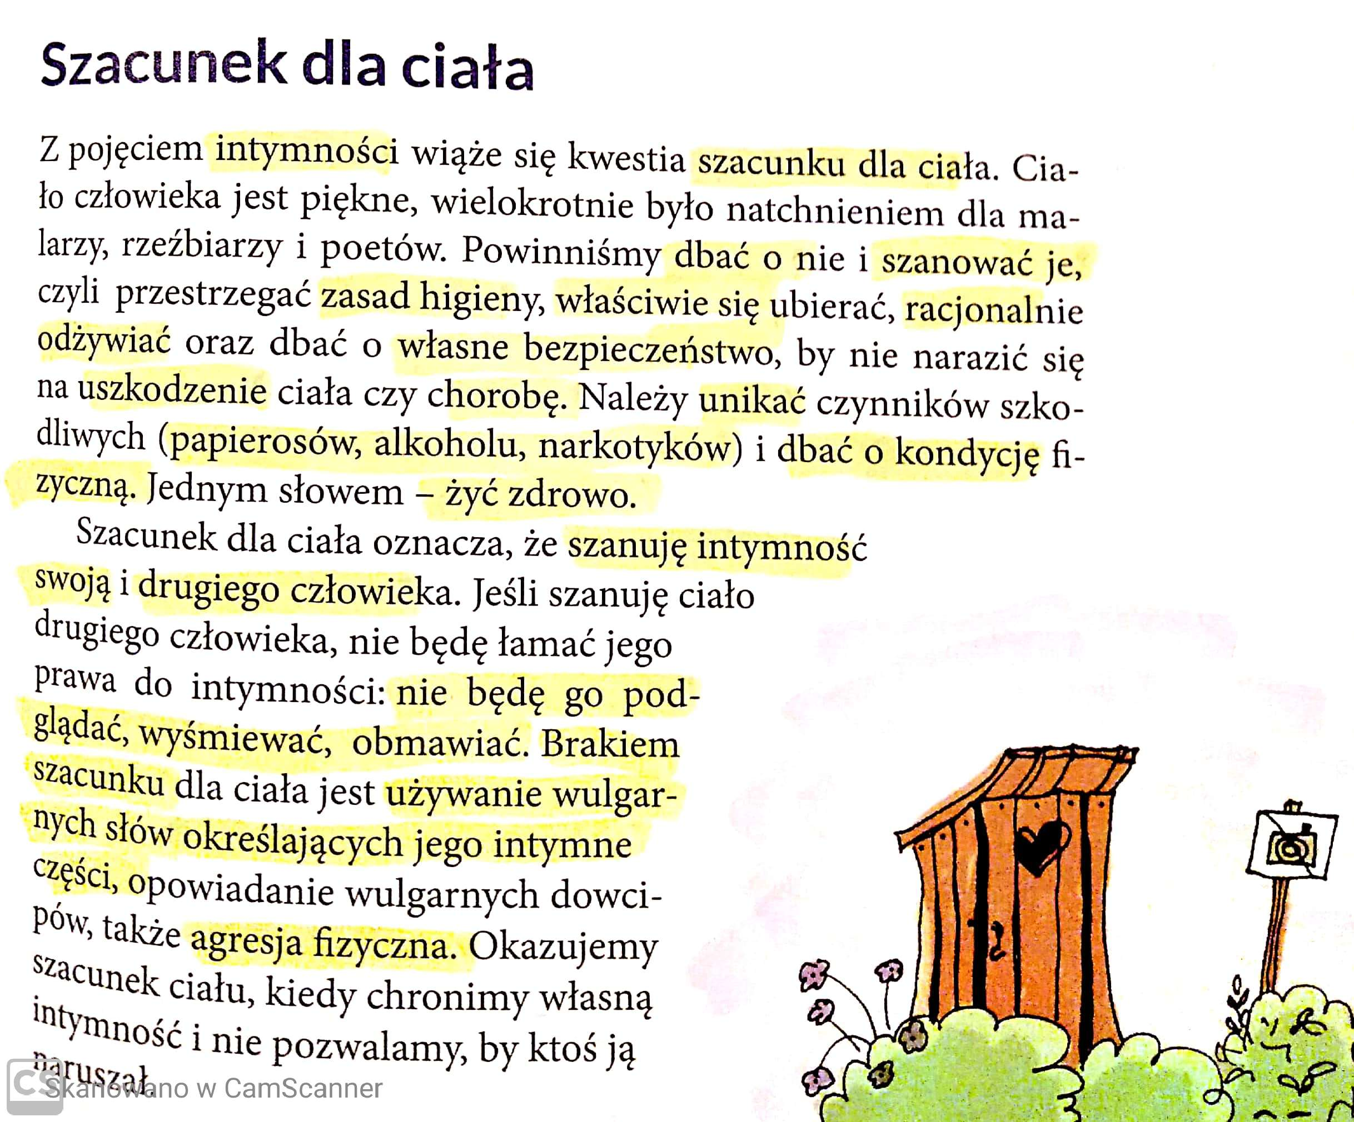
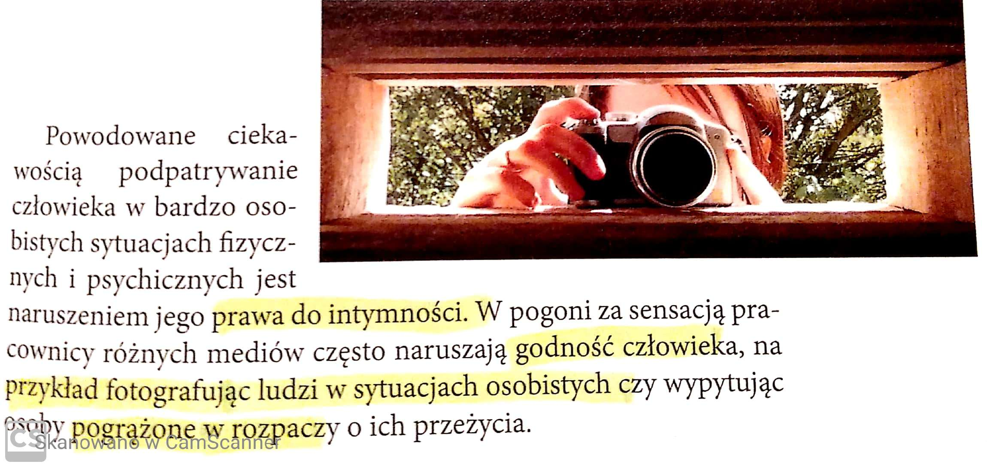

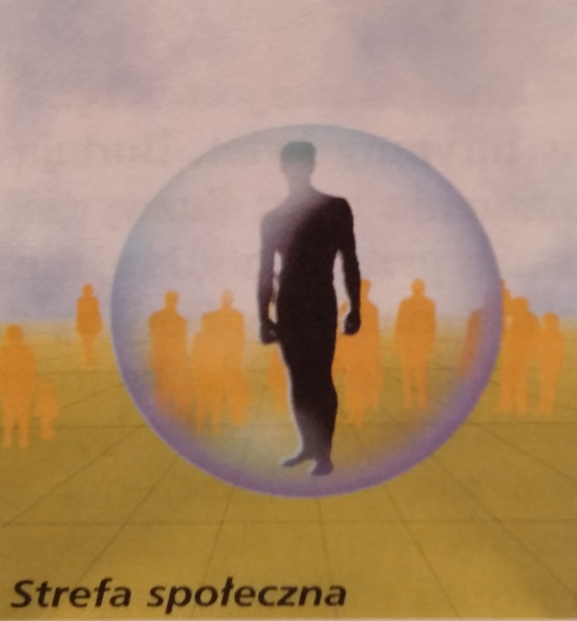
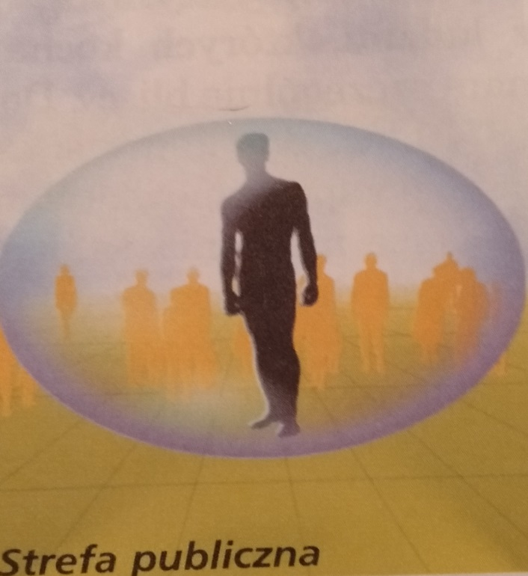
Jak już zapoznaliście się z wiadomościami proszę podpiszcie obrazki – w jakich sytuacjach mówimy o wymienionych sferach, kogo one dotyczą, kogo do nich dopuszczamy- możesz zrobić to zadanie z osoba dorosłą-mamą, tatą czy z inną osobą do której masz zaufanie.

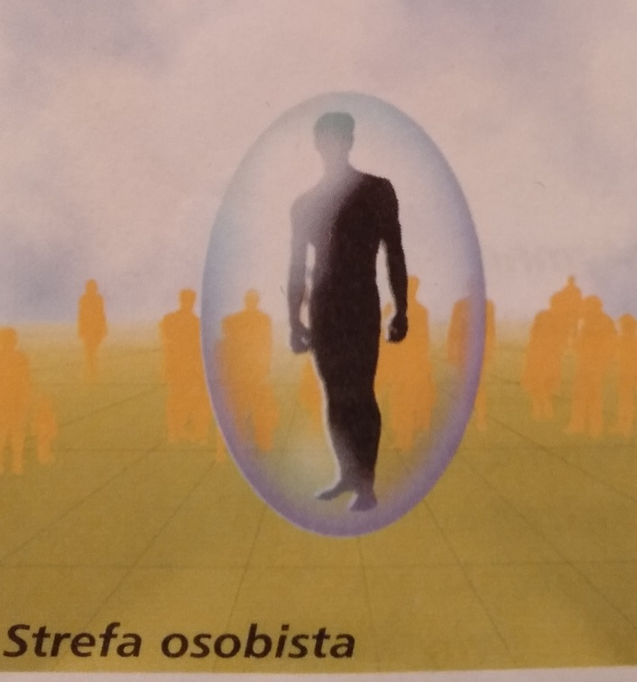
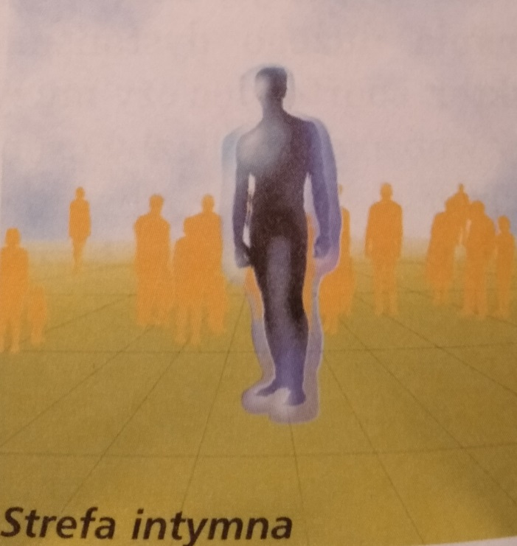

Kiedy już opiszecie obrazki zróbcie zdjęcie lub scan czy skopiujcie (wiadomość w „wordzie” da się podpisać i skopiować w nowym dokumencie) odeślijcie na mój adres: wojtas.a@jedrus.net Powodzenia Agata Wojtaś

